Busch-Jaeger SCHUKO® Steckdose 2-polig

Busch-Jaeger

Eigenschaften

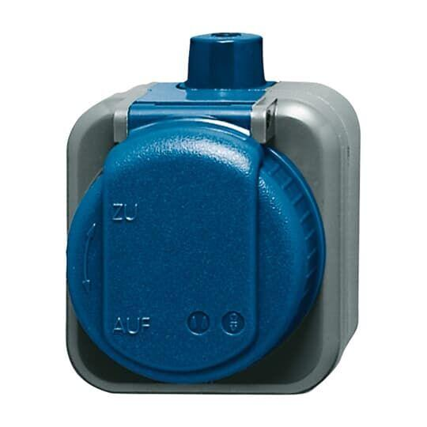

Ausführung

SCHUKO

Farbton

blau, schwarz

Montageart

auf Putz

Oberfläche

matt

Werkstoff

Kunststoff

Breite (mm)

80,00 - 82,00

Höhe (mm)

54,00

Tiefe (mm)

63,00

Anschlussart

Schraubklemme

Aufdruck/Kennzeichnung

ohne

Befestigungsart

Befestigung mit Schraube

Geeignet für Schutzart (IP)

IP44, IP66

RAL-Nummer

5010

Schlagfestigkeit

IK04

Sonderstromversorgung

ohne Sonderstromversorgung

Werkstoffgüte

Thermoplast

Anzahl der aktiven Kontakte (rund)

2,00

Anzahl der Einheiten

1,00

Anzahl der Module (bei Modulbauweise)

1,00

Anzahl der Phasen

1,00

Frequenz (Hz)

50,00

min. Tiefe der Gerätedose (mm)

40,00

Nennspannung (V)

250,00

Nennstrom (A)

16,00

Compatible with Apple HomeKit

false

Compatible with Google Assistant

false

Compatible with Amazon Alexa

false

Metallic colour

false

For heavy conditions (according to VDE)

false